昆士兰大学英语提升项目简介

- 学校简介

昆士兰大学（The University of Queensland），世界百强名校、澳大利亚顶尖学府、著名高等科研学府之一，澳大利亚常春藤名校联盟“八大名校”之一，始建于1910年，是昆士兰州的第一所综合型大学，也是澳大利亚最大、最有声望的大学之一，同时还是六所砂岩学府（Sandstone Universities）之一。昆士兰大学也是UNIVERSITAS 21成员之一，其科学研究的经费及学术水平在澳大利亚的大学之中始终位居前列。

- 排名和荣誉

- 昆士兰大学拥有两位诺贝尔奖得主；
- 知名校友包括前澳大利亚总理Kevin Rudd和前国防部长Peter Gration；
- 昆士兰大学在最新的2017-2018 QS大学排名中位居世界第47位；
- 2018 U.S. News世界大学排名位居45位，稳居澳洲大学前三；

- 项目坐标: 澳大利亚 - 布里斯班

布里斯班被公认为是最适合居住和最安全的城市，安全、多元、友好的生活环境，使得那里的居民幸福指数非常高。拥有180多万人口的布里斯班市具有国际化大都市的气息和世界一流的现代化设施，还有很多有趣的自然景点，喜欢探索大自然的学生将能体会到一种奇妙、独特的感受。

- 项目概况

- 通用英语（General English, GE）：

本项目是针对想要提升社交和工作场合的英语沟通能力学生设计的，课程将集中于四大英语技能的提高：阅读、写作、口语、听力。通过课程的学习，提升词汇量与阅读理解能力，使得学生能够更加流利、清晰、准确、自信的使用英语进行表达和交流。

- 高级英语交流技巧（Advanced English Communication Skills, AECS）：

作为通用英语的最高级别，更具挑战性的提升英语听说读写能力。通过高级英语的学习，可以更好的与本土人进行交流沟通，更自如的运用英语讨论世界问题。

- 国际商务沟通英语（English for International Business Communication, EIBC）：

提升商业背景下的英语听说读写能力，学习商务术语和实践技能，学习编写工作环境中需要使用的各种类型的文档，积极参与会议讨论的技巧，并通过小组或个人演讲，提升口语技能。

- 学术英语（English for Academic Purposes, EAP）：
学习在写作中运用正确的、恰当的词汇、语法结构、写作技巧表达事实、想法和意见。将一系列阅读技能应用于实践。学习在讲座和对话过程中记笔记，将所学知识应用到雅思考试中。

- 英语要求

项目名称 | 等级 | 英语要求
通用英语（GE） | 7个等级 | 无要求，开学第一天会进行英语测试，根据测试成绩分班
国际商务沟通英语  （EIBC） | I | 雅思5.0,单项不低于5 / 托福56，口语15，听力12，阅读12，写作17
 | II | 雅思5.5,单项不低于5.5 / 托福70，口语17，听力17，阅读17，写作19
学术英语（EAP） | I | 雅思5.0,单项不低于5 / 托福56，口语15，听力12，阅读12，写作17
 | II | 雅思5.5,单项不低于5.5 / 托福70，口语17，听力17，阅读17，写作19
 | III | 雅思6.0,单项不低于6/ 托福78，口语19，听力19，阅读19，写作21
高级英语交流技巧（AECS） |  | 雅思6.0,单项不低于6 / 托福78，口语19，听力19，阅读19，写作21

- 项目安排

课程集中在每天上午进行，下午时间可以选择学校组织的活动，参考安排如下：

Optional Activities:
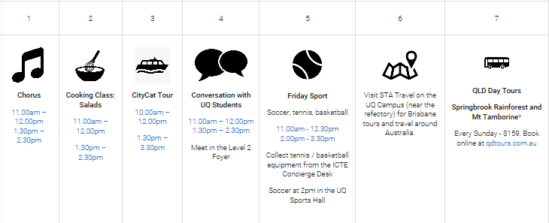

Optional Workshops:
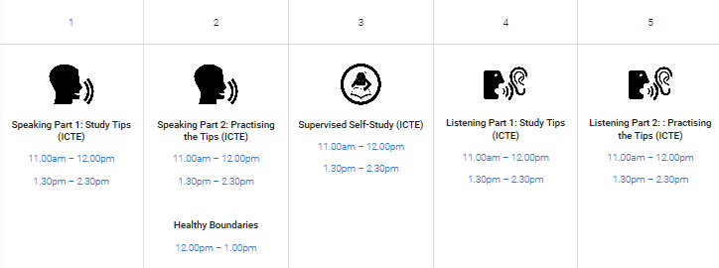

- 项目时间

2020年1月6日-2月7日（5周）

- 项目费用：5,200澳元

包含：项目报名费、学费、住宿申请费、住宿费、寄宿家庭工作日每天早晚两餐餐费、周末一日三餐餐费及项目管理费用。不含：往返国际机票、签证费、境外保险费、个人生活费。

- 报名条件

1. 年满18周岁的在校本科生、研究生；
2. 满足相关项目英语要求；

- 报名截止日期：11月1日

- 住宿安排

项目期间将安排学生在当地家庭居住，寄宿家庭提供周一至周五早餐和晚餐以及周末一日三餐。学生在寄宿家庭享有独立的卧室，配有床、桌子、椅子和衣橱。学校至寄宿家庭可以搭乘公交车或者轨道交通，约30-50分钟可以到达。两位同性别同学入住在同一个寄宿家庭，方便一同出行。

- 项目收获

项目结束后将获得昆士兰大学颁发的项目结业证书。

- 项目咨询

成老师：13240031203（微信同步）

